Практическое задание для допуска к виртуальным лабораторным работам

УРАВНЕНИЕ Д. БЕРНУЛЛИ

(экспериментальное изучение и практическая реализация)

Цель работы: ознакомиться и понять смысл уравнения Бернулли, уметь применять его для решения практических задач гидродинамики.

Схема лабораторной установки
Работа производится на установке, представленной на рис. 1.
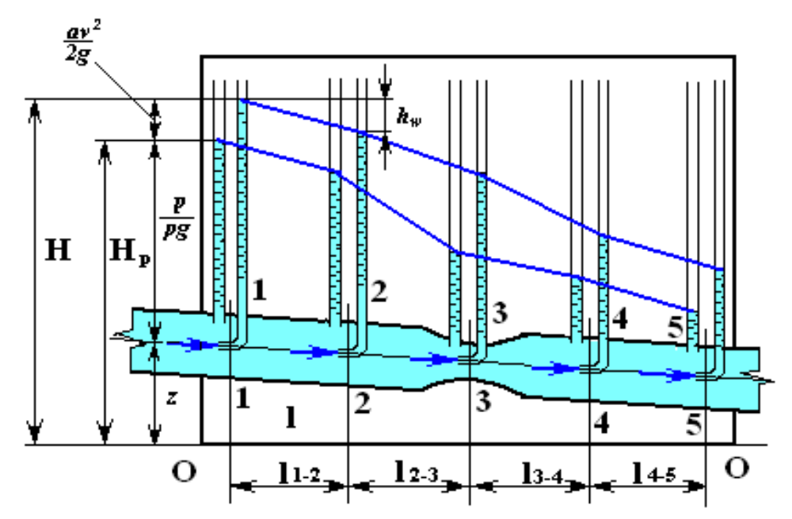
Рис. 1. Экспериментальная установка и построение линий полного и пьезометрического напоров при течении жидкости в трубе переменного сечения
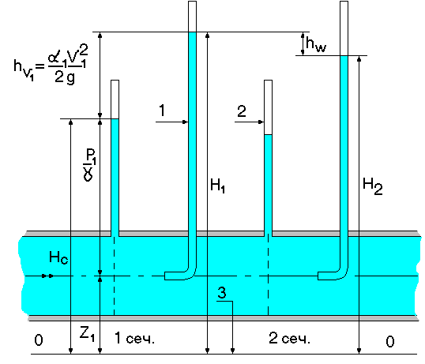
Рис. 2. Пример геометрической интерпретации уравнения Бернулли

Программа работы
- Проследить за изменением величины потерь напора по длине исследуемой трубы и характером уклонов.
- Уяснить значение трубки Пито.
- Построить график изменении напоров.
- Ответить на контрольные вопросы.

Теоретические сведения
Закон сохранения энергии для установившегося потока несжимаемой жидкости в поле сил тяжести выражается уравнением Бернулли:
Z₁ + P₁/γ + α₁υ₁²/(2g) = Z₂ + P₂/γ + α₂υ₂²/(2g) + h_{w}. (1)
Уравнение (1) можно записать в виде
Z₁g + P₁g/γ + α₁υ₂²/2 = Z₂g + P₂g/γ + α₂υ₂²/2 + h_{wg}. (2)
Все величины, входящие в уравнения (1) и (2), имеют геометрический и энергетический смыслы (табл. 1, рис. 2).
Таблица 1
Величина | Энергетический смысл | Величина | Геометрический смысл
Zg | Удельная потенциальная энергия положения | Z | Геометрическая высота от плоскости сравнения до центра тяжести сечения потока (геометрический напор)
Pg/γ | Удельная потенциальная энергия давления | P/γ | Пьезометрическая высота, замеряемая от центра тяжести сечения до уровня жидкости в пьезометре (пьезометрический напор)
αυ²/2 | Удельная кинетическая энергия | αυ²/(2g) | Скоростная высота, замеряемая по разности высот в пьезометре и трубке Пито (скоростной напор)
Zg + Pg/γ + αυ²/2 | Полная удельная энергия | H = Z+ P/γ + αυ²/(2g) | Гидродинамический напор (полный напор)
h_{w}g | Потеря энергии между рассматриваемыми сечениями | h_{w} | Потеря напора, замеряемая по разности полных напоров в двух сечениях

Каждое слагаемое уравнения Бернулли выражает энергию, отнесенную к одному килограмму веса жидкости, т. е. удельную энергию, и тогда уравнение можно назвать балансом удельной энергии потока жидкости с учетом потерянной энергии.
Коэффициент α характеризует неравномерность распределения скоростей в поперечном сечении потока и представляет собой отношение истинной кинетической энергии потока к кинетической энергии, вычисленной по средней скорости. Для труб при турбулентном режиме α = 1,1. При решении инженерных практических задач коэффициент α принимают равным 1.
Уклоны. Удельная энергия вдоль потока жидкости изменяется. Если считать, что изменение ее равномерно идет вдоль потока, иногда можно потерю энергии изобразить прямыми линиями и получить геометрическую, пьезометрическую и напорную линии (1).
Геометрический уклон:
i = (Z₁ – Z₂) / l_{1–2} (3)
есть тангенс угла наклона геометрической линии между сечениями к горизонтальной плоскости. Геометрический уклон показывает потерю удельной энергии положения, приходящейся на единицу длины.
Пьезометрический уклон:
J_{p} = ((Z₁ + P₁/γ) – (Z₂ + P₂ / γ)) / l_{1–2}. (4)
Пьезометрический уклон показывает потерю удельной потенциальной энергии, приходящейся на единицу длины.
Гидравлический уклон:
J = h_{w} / l_{1–2} = (H₁ – H₂) / l_{1–2} = ((Z₁ + P₁ / γ + α₁υ₁² / (2g)) – (Z₂ + P₂ / γ + α₂υ₂²/(2g))) / l_{1–2}. (5)
Гидравлический уклон показывает потерю полной удельной энергии, приходящейся на единицу длины.
Геометрические и пьезометрические уклоны могут быть как положительными, так и отрицательными. Гидравлический же уклон может быть только положительным, так как полная удельная энергия вдоль потока жидкости теряется при движении жидкости.
Величину средней скорости можно вычислить по уравнению:
h_{υ} = αυ² / (2g),
откуда
υ = $\sqrt{2ghυ/α }$. (6)
Значение α = 1,1 для турбулентного режима.

Результаты измерений и расчетов
Таблица 2

№  сеч. | l – длины меду сечениями, см | Z, геометрический напор, см | Нс статический напор, см | H – полный напор, см | h_{w}, потерь напора, см | h_{v- -} скоростной напор, см | V, скорость, см/с | Уклоны
 |  |  |  |  |  |  |  | i – геометрический | J_{p} – пьезометрический | J – гидравлический
1 | 2 | 3 | 4 | 5 | 6 | 7 | 8 | 9 | 10 | 11
1 | 30,7 | 8,8 | 58 | 59
2 | 30,7 | 6,55 | 54 | 55
2 | 24,7 | 6,55 | 54 | 55
3 | 24,7 | 4,73 | 21 | 50.5
3 | 22,7 | 4,73 | 21 | 50.5
4 | 22,7 | 3,06 | 29.5 | 30
4 | 30,8 | 3,06 | 29.5 | 30
5 | 30,8 | 0,8 | 28.5 | 29
Указания к заполнению таблицы
Графа 6: h_{w} = H₁ – H₂, разность между двумя полными напорами.
Графа 7: h_{υ} = H_{полный} – H_{статический.}
Графа 8: по формуле (6).
Графа 9: по формуле (3).
Графа 10: по формуле (4).
Графа 11: по формуле (5).

Построение графика зависимости напоров от изменений длины между сечениями
После заполнения табл. 2 постройте график изменения геометрического, пьезометрического и скоростного напоров по длине трубы в соответствующем масштабе (на бумаге А4 на координатно-масштабной бумаге (на миллиметровке), как указано на образцах: рис. 3 (вариант 1), рис. 4 (вариант 2).
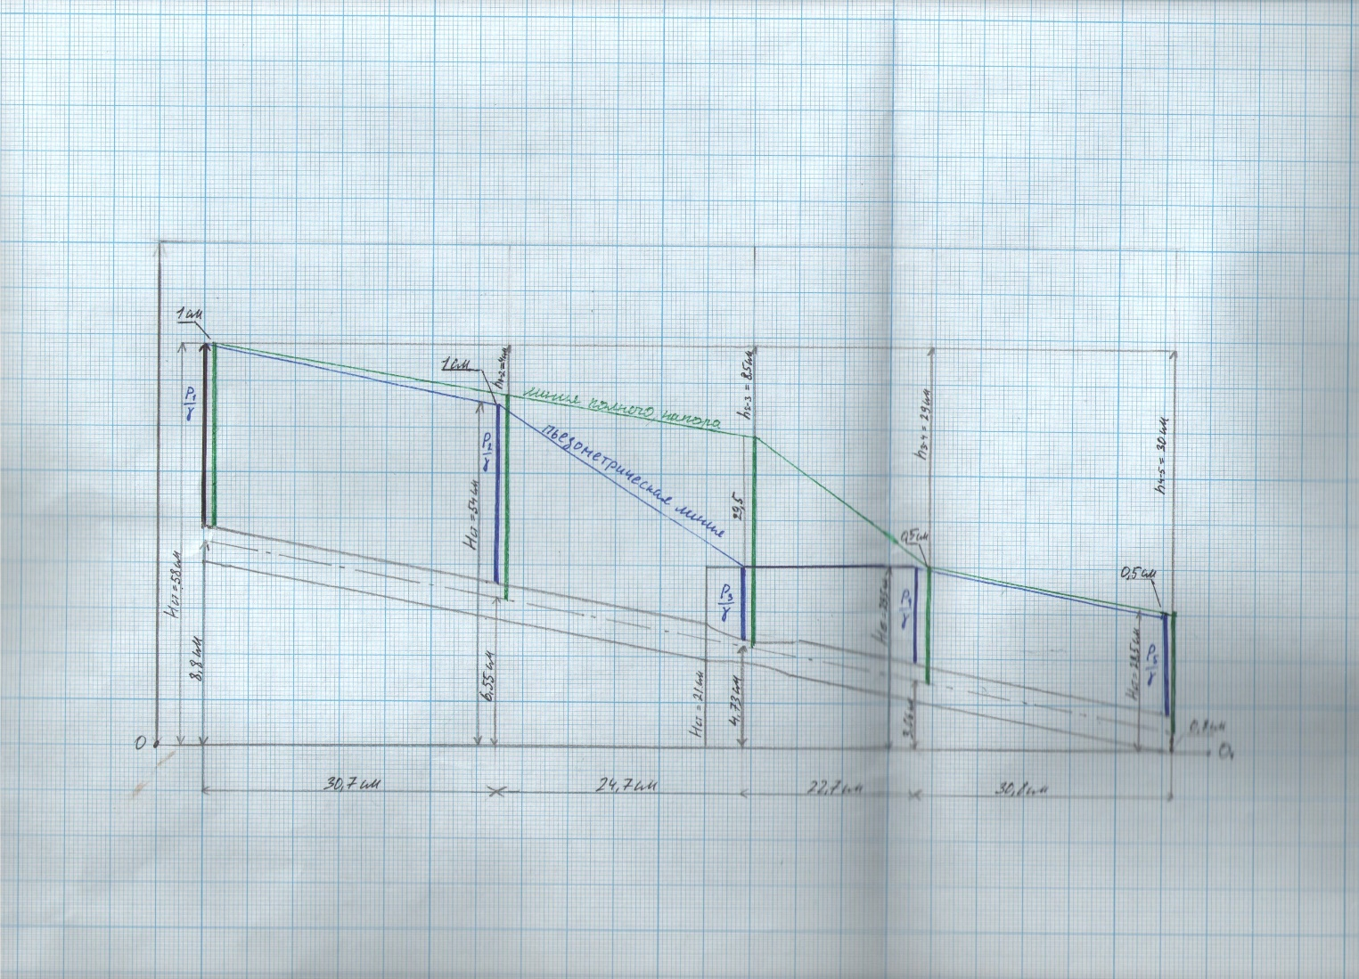
Рис. 3. Графики зависимости напоров от изменении длины трубопровода наклонного расположения (вариант 1) (на оси ОY разместить напоры (Z, Н_{статический} = Z + P / γ; H_{полный )}; на оси ОХ – длины между сечениями)

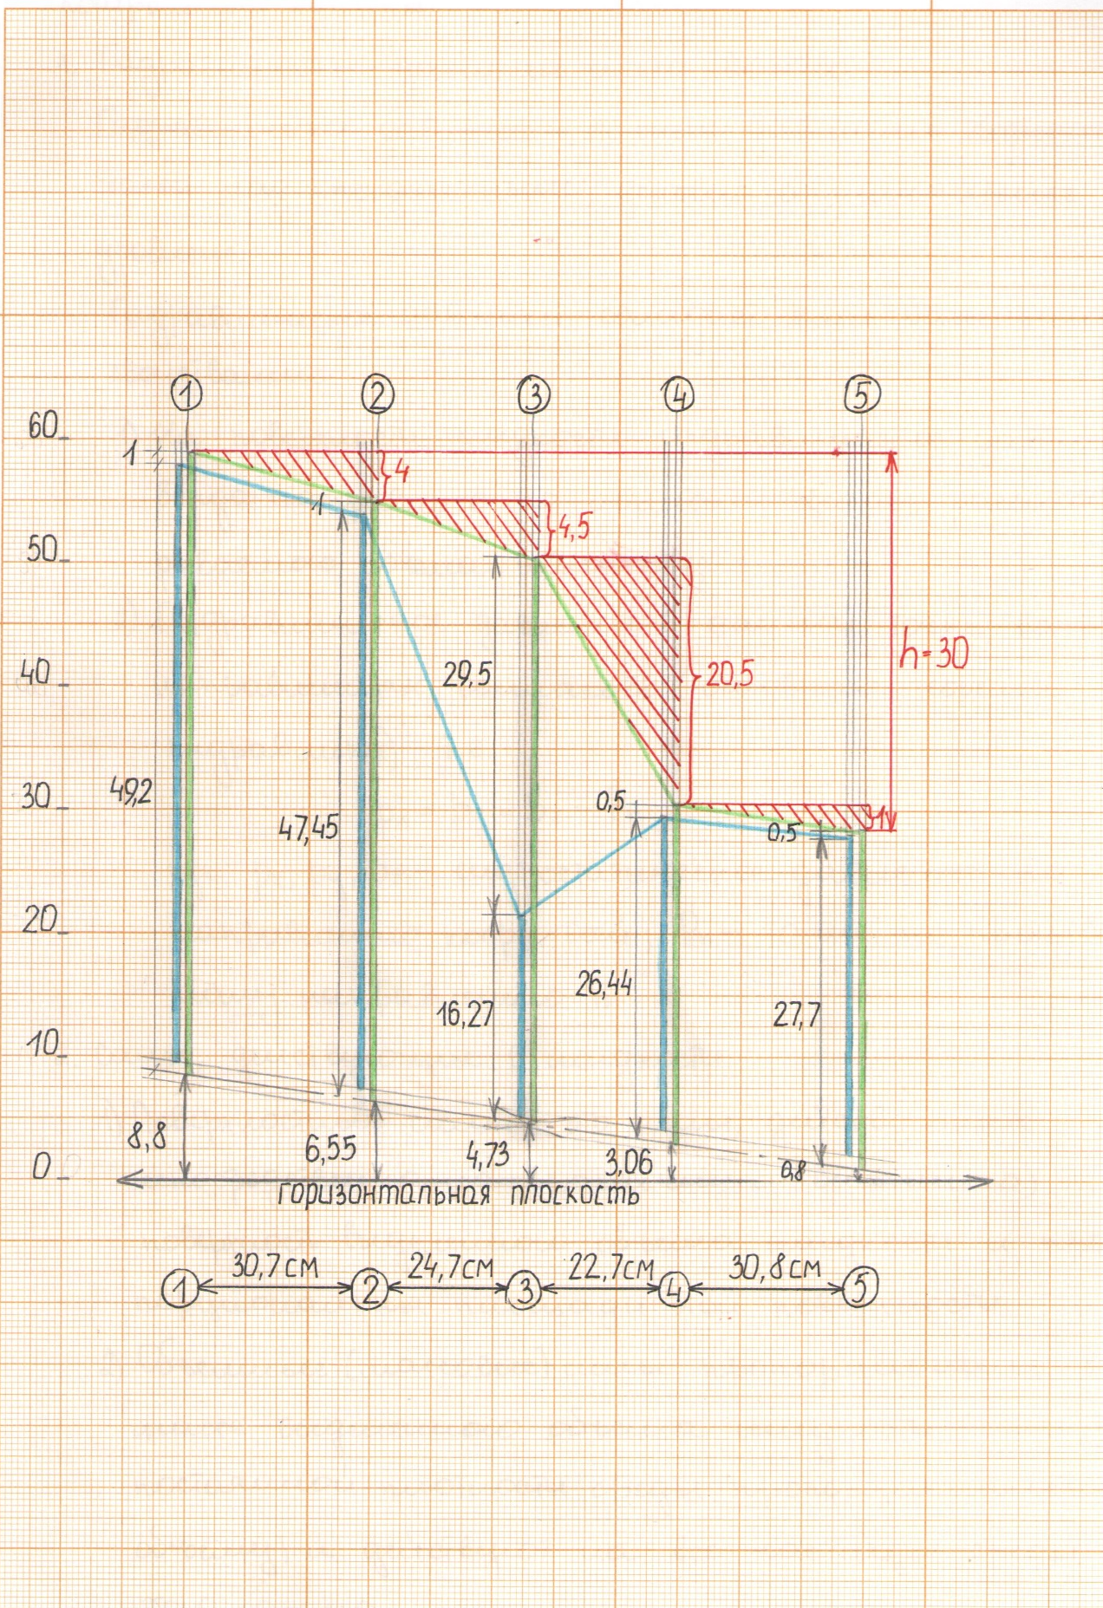
Рис. 4. Графики зависимости напоров от изменении длины трубопровода наклонного расположения (вариант 2) (на оси OY разместить напоры (Z, Н_{статический} = Z+ P / γ; H_{полный )}; на оси OX – длины между сечениями)

Общие выводы по выполненной работе: составляются самостоятельно.

Отчет о выполнении
Важно! Отчет о практическом задании и лабораторных работах оформляется в одном документе.
- Титульный лист.
- Уравнение Д. Бернулли:
- цель работы;
- уравнение Бернулли в форме напоров с расшифровкой слагаемых, входящих в уравнение;
- таблицы результатов расчета;
- графики изменения напоров в зависимости от длины трубопровода наклонного расположения;
- общие выводы по выполненной работе.

Порядок запуска ВЛР
- Откройте на виртуальном рабочем столе папку «Лабораторные работы», выберите папку «toltgu 1.00», в ней откройте двойным щелчком мыши «Учебный терминал ТГУ».

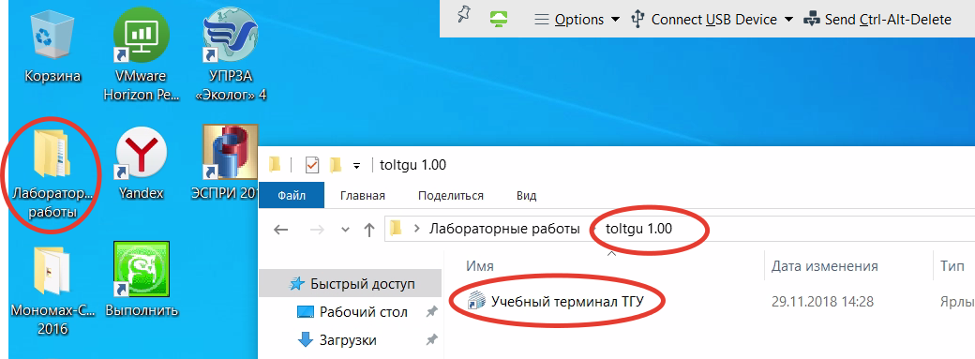

Введите в поля Логин (на русском языке) и Пароль
ТолТГУ 3153776

- Поле Пользователь (Криштал М.М.) оставьте без изменения. Кликнуть по надписи «Учебный терминал». Появится надпись «Доступ открыт». Кликните по надписи.
- Выберите раздел «гидравлика» и в верхнем правом углу укажите вашу фамилию.
- В появившемся списке выбираем необходимую виртуальную лабораторную работу.
- Для запуска лабораторной работы необходимо пройти тестирование, правильно ответив на все пять вопросов. Для начала тестирования выберите «Вход» в колонке «Тест».
- После успешного прохождения теста откроется лабораторная работа.

Лабораторная работа 1

«Определение гидростатического давления жидкости»
Тема. Общие законы управления статики жидкостей: гидростатическое давление и его свойства, виды давления жидкости.

Методические указания
Все жидкости на Земле находятся под давлением поверхностных и массовых сил.
К поверхностным относятся силы, действующие на поверхность, отделяющую рассматриваемый объём жидкости от газовой или твёрдой фазы. Например, сила давления атмосферного воздуха или поршня на поверхность жидкости.
К массовым относятся силы, направления и величина которых обусловлены массой самой жидкости. Например, сила тяжести, силы инерции, центробежная, центростремительная и т. п.
Наиболее простым и часто встречающимся в природе и технике случаем равновесия (покоя) жидкости является равновесие под действием одной поверхностной силы (силы давления на свободную поверхность жидкости) и одной массовой силы (силы тяжести).
В результате действия этих сил внутри жидкости возникает давление, которое в любой точке определяется как
$$p_{абс}=\lim_{S→0}{\frac{F+G}{S}} , (1.1)$$
где р_{абс} – абсолютное единичное гидростатическое давление в точке жидкости, Н/м²; F – сила давления на свободную поверхность жидкости над рассматриваемой точкой, Н; G – сила гидростатического давления, численно равная весу жидкости над рассматриваемой точкой, Н; S – площадь поверхности, на которую действуют силы F и G, м².

$p=\lim_{S→0}{\frac{G}{S}}$. (1.2)
Единичное гидростатическое давление обладает двумя основными свойствами: давление в точке по всем направлениям действует с одинаковой силой, и эта сила направлена всегда по внутренней нормали (перпендикуляру) к площадке. Иными словами, единичное гидростатическое давление – это сжимающее напряжение, возникающее в жидкости под действием сил тяжести.
Давление р в какой-либо точке жидкости, возникающее под действием только силы тяжести, называют единичным гидростатическим давлением.
Единичное гидростатическое давление зависит от глубины погружения точки и веса жидкости над данной точкой:
p = ρgh, (1.3)
где $ρ$ – плотность жидкости (отношение массы жидкости к её объёму), кг/м³; g – ускорение свободного падения, м/с²; h – расстояние от точки в объёме жидкости до свободной поверхности, м.
Под свободной поверхностью понимается поверхность раздела фаз (например, жидкость – газ или жидкость – твёрдое тело).
Если на свободную поверхность жидкости действует атмосферное давление Р_{о}, то общее или абсолютное давление в точке жидкости будет
р_{абс} = р₀ + р_{изб}. (1.4)
В этом случае единичное гидростатическое давление называют избыточным давлением и обозначают р_{изб}.
Если на свободную поверхность жидкости действует давление р_{м} – больше, чем атмосферное (p_{м} > р_{а}), то абсолютное давление в точке жидкости:
р_{абс} = р₀ + (р_{м} +$ρ$gh) = р₀ + р_{изб.}. (1.5)
В таком случае под избыточным давлением понимают сумму давлений манометрического р_{м} и гидростатического.
Выражения (1.3) и (1.4) называются основными уравнениями гидростатики и позволяют рассчитать абсолютное или избыточное давление в любой точке объёма жидкости, находящейся под действием одной массовой силы (силы тяжести) и одной поверхностной силы (силы давления на свободную поверхность).
Гидростатическое давление в СИ измеряется в паскалях: 1 Па =1 Н/м².
Избыточное давление измеряется манометром. Наиболее распространены стрелочные манометры мембранного и сильфонного типов.
Другим прибором, не менее распространённым, для измерения избыточного давления является жидкостной манометр (пьезометр), представляющий собой стеклянную вертикальную трубку, одним концом присоединённую к ёмкости с жидкостью. Другой конец соединён с атмосферой. Пьезометр даёт показание избыточного давления, выраженного в метрах столба жидкости, заполняющей пьезометр.
Для измерения давления, равного одной атмосфере (9,81·10⁴ Па), потребуется пьезометр с высотой трубки, заполненной водой:
$h=\frac{p_{изб}}{ρg}$,
$h=\frac{p_{изб}}{ρg}=\frac{9,81⋅{10}^{4}}{1000⋅9,81}=10 м$.
Плотность воды $ρ$ = 1000 кг/м³ при температуре t = 20 °С.
При измерении аналогичного давления ртутным пьезометром (плотность ртути$ρ$ = 13 600 кг/м³): h = 0,735 м = 735 мм.
Таким образом, давление в 1 атмосферу можно выразить в наиболее распространённых для гидравлических приборов единицах следующим образом: 1 атм. (кгс/см²) = 1·10⁴ кгс/м² = 9,81·10⁴ Н/м² (Па) = 10 м в. ст. = 735 мм рт. ст.
Для определения разности давлений в двух произвольно взятых точках применяют жидкостной дифференциальный (разностный) манометр, который представляет собой U-образную вертикальную трубку, заполненную жидкостью (чаще всего водой или ртутью). Жидкостной дифманометр дает показания разности (перепада) давлений, выраженной в метрах столба налитой в него жидкости.
В пространстве, заполненном покоящейся жидкостью, всегда можно найти поверхность, на протяжении которой гидростатическое давление не меняется. Такие поверхности называют поверхностями равного давления или поверхностями уровня. Поверхности уровня не пересекаются между собой и расположены нормально направлению массовых сил. Так, в жидкости, находящейся в покое под действием силы тяжести, поверхность уровня – горизонтальная плоскость.
Цель работы
1. Определить цену деления стрелочного манометра в атмосферах, Н/м², Па, мм рт. ст. учитывая, что манометр имеет сто элементарных делений.
2. Определить плотность второй жидкости, считая, что в левом дифференциальном пьезометре – вода.
Схема установки представлена на рис. 1.1.
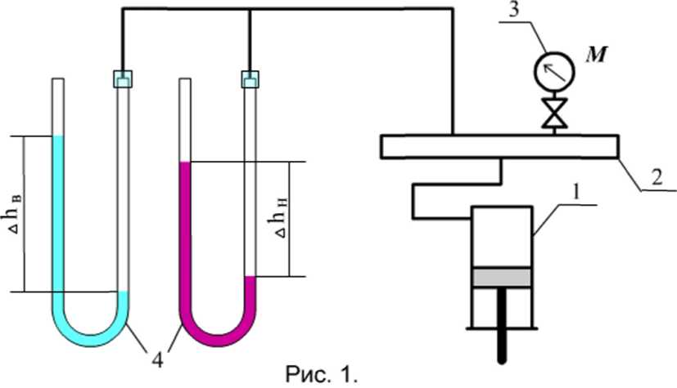
Рисунок 1.1 – Схема установки
С помощью насоса 1 в ограниченном объёме 2 создаётся соответствующее давление, которое фиксируется манометром 3, а также двумя дифференциальными пьезометрами 4, заполненными: левый – водой, правый – жидкостью неизвестной плотности.
По манометру 3 устанавливают давление, далее снимают показания дифференциальных пьезометров и, подставляя эти значения в уравнение (1.3), рассчитывают цену деления манометра 3 и плотность жидкости в правом пьезометре.

Порядок выполнения виртуальной лабораторной работы
Для начала работы воздушного насоса достаточно нажать кнопку «Пуск» или клавишу «р», остановить его можно в любой момент кнопкой «Стоп» или клавишей «s». Замеры высот столбиков жидкостей в дифференциальных пьезометрах проводятся при помощи горизонтальной линии плоскости АВ и измерительной линейки. И плоскость, и линейка перемещаются по экрану с помощью левой кнопки мыши, кроме того, линейка может перемещаться клавишами со стрелками, расположенными на кейборде.
Обратите внимание на размерность делений измерительной линейки – «×2 метра» означает, что общая длина её составляет 6×2 = 12 метров.
В процессе работы для повышения точности отсчёта показаний линейки и стрелки манометра вы свободно можете увеличивать масштаб экрана и перемещать его содержимое при помощи левой кнопки мыши, для этого на любом месте экрана правой кнопкой мыши вызовите соответствующее меню и выберите пункт «Zoom in». Вернуться в обычный режим можно, снова вызвав то же меню и выбрав пункт «Show Аll».
Для повышения точности расчетов опыт следует повторить не менее трёх раз и вывести среднее значение цены деления и плотности. Приводить работу в исходное состояние нужно при помощи кнопки «сброс».

Отчет о выполнении лабораторной работы:
- цель работы;
- схема лабораторного стенда;
- принятые формулы для расчета параметров;
- таблица результатов проведенного лабораторного эксперимента и расчетов;
- общие выводы по работе.

Лабораторная работа 2 «Сила давления жидкости на плоскую поверхность»
Тема. Общие законы и управления статики жидкостей: силы гидростатического давления на различные геометрические поверхности.

Методические указания
Сила давления на плоскую поверхность представляет собой равнодействующую всех единичных сил на эту поверхность. Обозначается F и измеряется в ньютонах или других единицах силы. Сила давления определяется произведением гидростатического давления в центре тяжести поверхности на ее площадь:
F = р_{с}·S,
где S – площадь поверхности; р_{с} – давление в центре тяжести площади поверхности.
Для избыточного давления:
p_{c} = $ρ$gh_{c}.
Таким образом
F =$ρ$gh_{c}S, (2.1)
где h_{c} – глубина погружения центра тяжести площади, т. е. вертикальное расстояние от свободной поверхности жидкости до центра тяжести стенки (рис. 2.1).
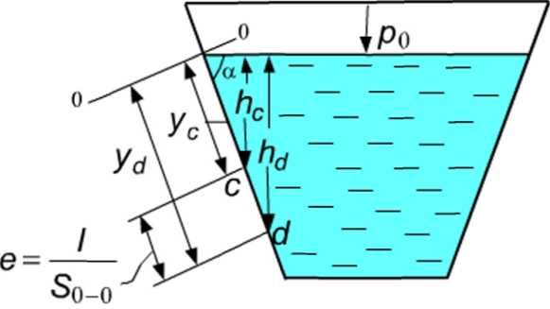
Рис. 2.1

Сила давления на плоскую поверхность не зависит от угла наклона поверхности стенки к горизонту в условиях неизменной глубины погружения ее центра тяжести.
При определении силы давления жидкости на стенку сосуда следует иметь в виду, что она не зависит от количества жидкости в сосуде.
Силу давления можно определить не только по уравнению (2.1), но и графическим путем. Оказывается, что сила давления равна объему эпюры давления. Поэтому для определения силы давления жидкости на стенку можно построить эпюру давления и определить ее объем.
Точка приложения силы давления на плоскую поверхность называется центром давления.
Положение центра давления для стенок, обладающих вертикальной осью симметрии, при учете только избыточного давления находится с помощью теоремы о равенстве момента равнодействующих составляющих. В этом случае центр давления располагается на оси симметрии, и положение его определяется координатой центра давления y_{d}, отсчитываемой в плоскости стенки до линии уреза:
$$y_{d}=y_{c}+\frac{I_{c}}{S_{0-0}} . (2.2)$$
где у_{с} – координата центра тяжести площадки; I_{с} – момент инерции площадки относительно оси, параллельной линии уреза 0–0 и проходящей через центр тяжести стенки; S_{0–0} – статический момент площадки относительно линии уреза. Линия уреза – это линия пересечения плоскости крышки с плоскостью свободной поверхности жидкости или продолжения этих плоскостей.
Величина е =$\frac{I_{c}}{S_{0-0}}$ = $\frac{I_{c}}{y_{c}S}$ называется эксцентриситетом гидростатического давления. Она всегда больше нуля и равна нулю только при горизонтальном положении стенки. Следовательно, центр давления всегда расположен ниже центра тяжести площадки и совпадает с центром тяжести только при горизонтальном положении стенки. Максимальному значению эксцентриситета отвечает вертикальное расположение площади стенки.
Цель работы:
1. Определение силы суммарного давления воды на плоскую стенку.
2. Расчет положения центра давления.
3. Построение эпюры давления и вычисление ее объема.
Работа выполняется на опытной установке, изображенной на рис. 2.2.
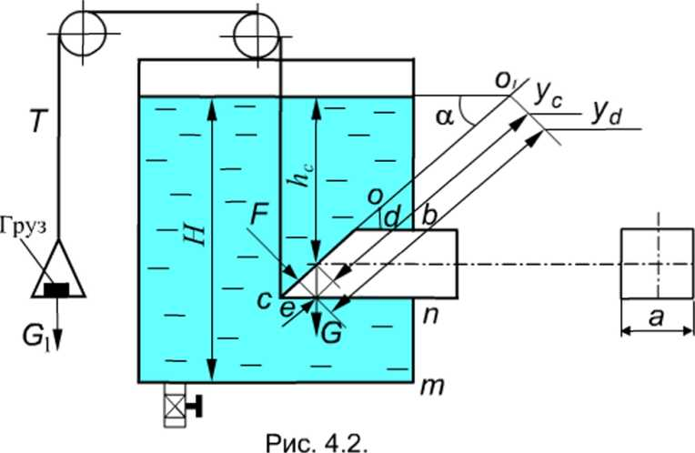
Рис. 2.2

Труба квадратного сечения со стороной а = 95 мм закрыта наклонной крышкой площадью S = 127,5 см² с углом наклона 45°. В резервуар налита вода ($ρ$ = 1000 кг/м³). Крышка прижата к трубе силой давления воды р и силой собственной тяжести G_{кp} = 0,290 кг.
Крышка поворачивается относительно линии уреза; расстояние от оси вращения до трубы od = 55 мм; mn = 90 мм.
Конец крышки в точке с соединен с тросом T, который, проходя через блоки, вне резервуара прикреплен к площадке (G_{пл} = 0,125 кг) с грузом G_{гp}, причем G₁ = G_{гр} + G_{пл}.

Порядок выполнения работы
В резервуар наливают до определенного уровня воду. Силой давления воды и силой собственной тяжести крышка закрывает сечение трубы. На площадку, закрепленную на тросе, устанавливают груз G_{гр}. Затем через спускной кран воду из резервуара выливают. Когда момент силы тяжести груза G_{гр} относительно оси 0 станет больше суммы моментов силы давления воды на крышку и силы тяжести крышки, последняя откроется, и вода потечет по трубе квадратного сечения.
При проведении работы необходимо определить массу груза G_{гр} и измерить по водомерной трубке глубину Н воды в резервуаре в момент полного открытия крышки.
Обработка опытных данных
Силу давления воды на крышку вычисляют, установив давление в центре тяжести крышки, что определяется глубиной его погружения.
Глубину погружения центра тяжести крышки в момент открытия устанавливают двумя методами:
- непосредственно измерением: $h_{c}=H-\left(mn+\frac{α}{2}\right)$;
- из уравнения сил, действующих на крышку в момент открытия. Уравнение моментов составляют относительно оси, проходящей горизонтально через точку 0.
Пренебрегая силой трения в блоках и в шарнире крышки, получим:
$$F\left(e+\frac{a}{2\sin{α}}+\frac{od}{\sin{α}}\right)=G_{1}^{g}\left(\frac{a}{\sin{α}}+\frac{od}{\sin{α}}\right)\cos{α}-G_{кр}^{g}\left(\frac{a}{\sin{α}}+\frac{od}{\sin{α}}\right)\cos{α},$$
где е =$\frac{I_{c}}{S_{0-0}} –$эксцентриситет гидростатического давления, м; I_{c} = bh³ / 12 = a⁴/12 sin³a – момент инерции крышки относительно оси, проходящей через центр тяжести ее и параллельно линии уреза; $S_{0-0}=\frac{h_{c}a^{2}}{\sin^{2}{α}}$ – статический момент крышки относительно линии уреза.
Решая уравнение моментов относительно h_{c}, можно получить:
$$h_{c}=\frac{G_{1}^{g}\left(a+od\right)\cos{α}\sin{α}-G_{кр}^{g}\left(\frac{a}{2}+od\right)\cos{α}\sin{α}-ρg\frac{a^{4}}{12}}{ρg\left(\frac{a^{3}}{2}+a^{2}od\right)}$$
Правильность этого решения рекомендуется проверить самостоятельно. Используя полученное в опыте значение h_{с}, необходимо установить ошибку измерения в процентах, приняв за истинное значение h_{c}, полученное из уравнения моментов.
Сила давления жидкости на наклонную поверхность (крышку затвора) определяют по уравнению:
F =$ρ$gh_{c}S = $ρ$gh_{c}⋅a²/$\sin{α. }$
Силу давления необходимо рассчитать также графическим методом, построив эпюру гидростатического давления и определив ее объем.
Для построения эпюры давления находят гидростатическое давление на верхней кромке крышки в точке b и на нижней кромке в точке п (рис. 2.2):
Р₁ = $ρ$g(Н – mn – а); Р₂ =$ρ$g(Н – mn).
В пространстве эпюра давления будет представлять собой призму, имеющую в основании трапецию. Объем ее:
$v=\frac{p_{1}+p_{2}}{2}⋅\frac{a}{\sin{α}}a=\frac{p_{1}+p_{2}}{2}⋅\frac{a^{2}}{\sin{α}}$.
Положение центра давления устанавливают расчетным путем по уравнению (2.2), где у_{с} = $\frac{h_{c}}{\sin{α}}$ – расстояние в плоскости стенки от центра тяжести до линии уреза, м; $\frac{I_{c}}{S_{0-0}}$=$\frac{а^{2}}{ 12 sin α hc}$– эксцентриситет гидростатического давления, м.
Глубина погружения центра давления:
$h_{d}=h_{c}+\frac{a^{2}}{12h_{c}}$.
Порядок выполнения виртуальной лабораторной работы
Органы управления роликом подключаются по очереди, в соответствии с методическими указаниями к лабораторной работе. Сначала включается клапан для набора воды в большой прозрачный резервуар. Когда резервуар заполнится водой, можно будет брать левой кнопкой мыши грузики 1 и 2 и переносить их на площадку, висящую на тросе. Далее можно будет включить нижний клапан для постепенного слива воды с нужной скоростью. И, наконец, в момент начала открытия крышки прозрачной трубы квадратного сечения необходимо будет зафиксировать высоту жидкости в резервуаре. Замеры проводятся при помощи горизонтальной линии плоскости АВ и измерительной линейки. И плоскость, и линейка перемещаются по экрану с помощью левой кнопки мыши, кроме того, линейка может перемещаться клавишами со стрелками, расположенными на кейборде. Установленная размерность делений вертикальной измерительной линейки – «×10 см». Это означает, что общая длина её составляет 7 × 10 = 70 см.
В процессе работы вы сможете увеличивать масштаб экрана и перемещать его содержимое при помощи левой кнопки мыши, для чего правой кнопкой мыши нужно вызвать соответствующее меню и выбрать пункт Zoom in. Вернуться в обычный режим можно, снова вызвав то же меню и выбрав пункт Show Аll.
Количество и номер грузика определяются преподавателем. Скорость слива воды вы выбираете сами, исходя из необходимости как можно более точно измерить высоту жидкости в момент открытия крышки. Опыт можно повторить, нажав кнопку «сброс».

Закончив измерения, приступайте к расчётам, определите силу суммарного давления воды на плоскую стенку, рассчитайте положение центра давления, постройте эпюру давления и вычислите её объём.

Отчет о выполнении лабораторной работы:
- цель работы;
- схема лабораторного стенда и расчетная схема;
- принятые формулы для расчета параметров;
- таблица результатов проведенного лабораторного эксперимента и расчетов;
- общие выводы по работе.

Лабораторная работа 3 «Определение динамических коэффициентов для оценки расхода жидкости»
Тема. Гидродинамика трубопроводов: определение гидродинамических параметров потока движущейся жидкости при прохождении через измерительные приборы, представляющие местные сопротивления.

Опыт 1. Диафрагма
Определение расхода производят не только объёмным методом, который в производственных условиях практически не применяют, но и с помощью различных расходомерных приборов. В промышленности наиболее распространены мерная шайба, или диафрагма, и водомер Вентури.
Диафрагма (рис. 3.1) представляет собой пластинку, имеющую большое центральное отверстие. Эта пластинка ставится в трубопровод нормально к направлению движения воды и укрепляется с помощью фланцев. Жидкость, протекая через отверстие диафрагмы, приобретает скорость движения бо́льшую, чем до этого отверстия. Следствием изменения скорости движения является падение давления, строго соответствующее изменению скорости. Таким образом, измеряя с помощью жидкостного дифференциального манометра изменение давления в жидкости и зная диаметры отверстия диафрагмы и трубопровода, можно определить расход.
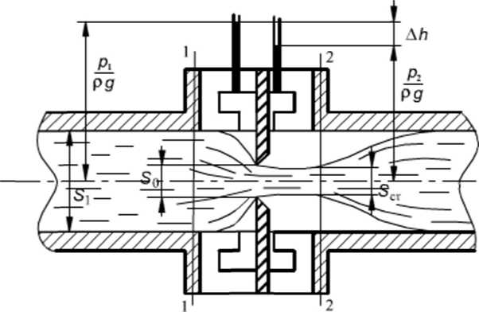
Рисунок 3.1 – Схема устройства диафрагмы
Поток жидкости, проходя через сечение диафрагмы, сжимается так, что площадь сечения струи S становится меньше площади отверстия диафрагмы S_{cr}. В дальнейшем поток занимает всё сечение трубопровода.
Применяя уравнение Бернулли к сечениям 1 и 2, получим:
$∆H=\frac{p_{1}-p_{2}}{ρg}=\frac{{v_{2}}^{2}}{2g}⋅\left(α_{2}+ξ_{д}\right)-α_{1}⋅\frac{{v_{1}}^{2}}{2g} , (3.1$)
где p₁ и р₂ – давление, соответственно, в сечениях 1 и 2; $v_{1}$ и $v_{2}$ – средняя скорость движения в сечениях 1 и 2; $ξ_{д}$ – коэффициент потерь диафрагмы; $α_{1}$ и $α_{2} –$коэффициент кинетической энергии в сечениях 1 и 2.
Коэффициент кинетической энергии учитывает неравномерность распределения истинных скоростей в этих сечениях и представляет собой отношение действительной кинетической энергии потока к кинетической энергии, вычисленной по средней скорости.
Имея в виду, что $Q=v_{1}S_{1}=v_{2}S_{2} и v_{1}=\frac{Q}{S_{1}}$, а также заменяя скорости $v_{2}=\frac{Q}{S_{0}ε} и v_{1}=\frac{Q}{S_{1}},$ получим:
$$Q=\frac{S_{1}\sqrt{2g∆H}}{\sqrt{\frac{α_{2}+ξ_{д}}{ε^{2}}-α_{1}⋅{\left(\frac{S_{0}}{S_{1}}\right)}^{2}}} ,$$
где $S_{1}$ и $S_{2}$ – соответственно, площади живых сечений 1 и 2, м²; $S_{0}$ – площадь отверстия диафрагмы, м²; $ε=\frac{S_{ст}}{S_{0}}$ – коэффициент сжатия.
Обозначая
$$\frac{S_{1}}{\sqrt{\frac{α_{2}+ξ_{д}}{ε^{2}}-α_{1}⋅{\left(\frac{S_{0}}{S_{1}}\right)}^{2}}}\sqrt{2g}=С ,$$
где$С$ – коэффициент дроссельного прибора, получим
$$Q=С\sqrt{∆H}. (3.2)$$
Таким образом, для определения расхода в промышленных условиях с помощью диафрагмы нужно знать значение коэффициента дроссельного прибора и показание жидкостного дифференциального манометра, выраженное высотой водяного столба.
Опыт 2. Водомер Вентури
Водомер Вентури (рис. 3.2), или, как его еще называют, двухконусный водомер, представляет собой сужающийся прибор, но сужение потока в нем осуществляется плавно, без создания застойных вихревых зон, как это имеет место в диафрагме.
Отсутствие застойных зон позволяет резко снизить гидравлические сопротивления при прохождении жидкости через данный прибор, что дает возможность использовать водомер для измерения очень больших расходов жидкости.
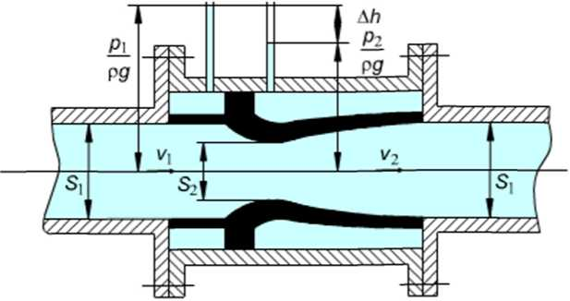
Рисунок 3.2 – Схема устройства водомера Вентури

Применяя уравнение Бернулли для идеальной жидкости относительно сечений 1 и 2, получим:
$\frac{p_{1}}{ρg}+\frac{{v_{1}}^{2}}{2g}=\frac{p_{2}}{ρg}+\frac{{v_{2}}^{2}}{2g}$.
Разность давлений, фиксируемая дифференциальным манометром, представляет собой разность кинетических энергий в этих сечениях:
$\frac{p_{1}-p_{2}}{ρg}=∆H=\frac{{v_{2}}^{2}-{v_{1}}^{2}}{ρg}$.
Выражая скорость $v_{2}$ по уравнению сплошности через $v_{1}$, получим:
$$v_{2}=v_{1}\frac{S_{1}}{S_{2}}=v_{1}a,$$
где $a=\frac{S_{1}}{S_{2}}.$
Определим скорость в сечении 1–1:
$v_{1}=\sqrt{\frac{2g∆H}{a^{2}-1}}$.
По скорости $v_{1}$ находим теоретический расход потока:
Q_{t} =$v_{1}$S₁. (3.3)
При движении вязкой жидкости расход будет меньше и может быть определен по формуле действительного расхода:
$Q_{д}=μS_{1}\sqrt{\frac{2g∆H}{a^{2}-1}} , (3.4$)
где $μ$ – коэффициент расхода водомера – величина, показывающая, во сколько раз действительный расход меньше теоретического.
В данной работе требуется определить значение коэффициента расхода:
$μ$=$Q_{д} /Qt$. (3.5)
Для этого необходимо определить с помощью объёмного счетчика расхода действительный расход:
$Q_{д}$ = $\frac{V}{t}$
и теоретический расход по уравнению (3.3).
Отношение площадей:
$$a=\frac{S_{1}}{S_{2}}=\frac{{d_{1}}^{2}}{{d_{2}}^{2}}={\left(\frac{33,6}{20}\right)}^{2}.$$
Цель работы:
1. Определить коэффициент дроссельного прибора диафрагмы и коэффициент расхода водомера Вентури.
2. Построить тарировочные графики обоих приборов, т. е. зависимости:
Q_{д} = f($∆$Н_{д}) и Q_{в} = f($∆$Н_{в}).
Проведение работы
Регулирующим вентилем устанавливают расход жидкости через приборы. Записывают показания соответствующих данному прибору пьезометров и определяют расход жидкости. Данные заносят в табл. 3.1.
Далее изменяют расход жидкости с помощью того же вентиля и повторяют все измерения. Количество опытов должно быть не менее 8–10. Все расчетные данные заносят в табл. 3.2.
Тарировочные графики строят в масштабе на миллиметровой бумаге. Такие графики значительно упрощают контроль за расходом жидкости при использовании диафрагмы и водомера в технологическом процессе, так как исключают необходимость проведения расчетов.

Таблица 3.1
№ опыта | V, м³ | t, сек. | Диафрагма |  | Водомер Вентури
№ опыта | V, м³ | t, сек. | $$\frac{p_{1}}{ρg},м$$ | $$\frac{p_{2}}{ρg},м$$ | $$\frac{p_{1}}{ρg},м$$ | $$\frac{p_{2}}{ρg},м$$

Таблица 3.2
№опыта | Диафрагма |  |  | Водомер Вентури
№опыта | $∆$Н_{д}, м | Q_{д}, м³/с | С, м²/с | $∆$Н_{в}, м | Q_{д}, м³/с | $Qt$, м³/с | $$μ$$

Порядок выполнения виртуальной лабораторной работы
Кнопкой «Пуск воды» включите процесс заполнения водой напорного бака, горизонтальной трубы, диафрагмы, водомера Вентури, дифференциальных манометров и счетчика. Только после наполнения бака до верхнего уровня переливной воронки следует приступать к открыванию главного вентиля.
Управлять вентилем можно как непосредственно левой кнопкой мыши, помещая курсор в треугольную зону указателя шкалы вентиля и перемещая его одновременно с нажатием на левую кнопку мыши, так и клавишами кейборда со стрелками «влево» и «вправо». Управляя степенью открытия вентиля, вы сможете увеличивать и уменьшать скорость протекания воды через диафрагму и водомер Вентури, соответственно, будет изменяться скорость вращения счетчика расхода воды.
Так как при малой степени открытия вентиля преобладает ламинарный режим движения жидкости, работу рекомендуется начинать выполнять при полностью открытом вентиле, то есть при максимальном расходе воды. При этом потери в диафрагме и водомере Вентури также будут максимальны. Однако по показаниям дифференциальных манометров легко понять, что потери на участке диафрагмы существенно выше, чем в водомере Вентури.
Величину показаний дифференциальных манометров снимайте по соответствующим шкалам, перемещая левой кнопкой мыши нужную измерительную линию и совмещая её с верхними уровнями жидкости в левой р₂/р_{д} и правой P_{i}/pgr трубках.
Счётчик подсчитывает количество протекшей воды. Цифра сине-зелёного цвета имеет размерность 0,1 литра. Например, цифра 8 сине-зелёного цвета будет означать, что протекло 0,8 литра. Группа красных цифр справа налево имеет, соответственно, размерности: 1, 10 и 100 литров. Таким образом, если показания счётчика состоят из трёх красных цифр, например, 264 и сине-зелёной – 8, значит, на данный момент общий расход воды составляет 264,8 литра.
Для оценки расхода жидкости необходимо воспользоваться виртуальным секундомером, включённым в состав лабораторной работы. Обычно им замеряют время, за которое протекает десять литров воды. При этом пользоваться любым другим секундомером запрещается, ибо скорость воспроизведения ролика напрямую зависит от быстродействия конкретного компьютера и может весьма отличаться от реальной. Для обнуления секундомера достаточно навести указатель мыши на его цифровые данные и кликнуть левой кнопкой. Кроме того, секундомером можно управлять при помощи соответствующих клавиш кейборда в английской раскладке клавиатуры «Еn»: пуск – клавиша «р», стоп – «s», обнулить – «0».
Последовательно прикрывая вентиль, проведите 8–10 замеров ΔН_{д} дифференциального манометра и соответствующего ему объёма V протекающей воды за время t в опыте с диафрагмой и занесите полученные данные в табл. 3.1. Затем повторите те же измерения для водомера Вентури. Причём учтите, что показания дифференциального манометра и скорость протекания воды для диафрагмы необходимо измерять в диапазоне от 0,7 до 0,2 степени открытия вентиля (ориентируйтесь по шкале вентиля), а показания дифференциального манометра и соответствующая им скорость протекания воды для водомера Вентури необходимо измерять в диапазоне от 1,0 до 0,4 степени открытия вентиля.
Далее переходите к вычислениям, заполните соответствующие ячейки табл. 3.2 и постройте необходимые тарировочные графики.

Отчет о выполнении лабораторной работы:
- цель работы;
- схема лабораторного стенда (схема измерительных устройств);
- принятые формулы для расчета параметров;
- таблица результатов проведенного лабораторного эксперимента и расчетов;
- общие выводы по работе.

Лабораторная работа 4 «Построение напорной и пьезометрической линий для трубопровода сопротивления»
Тема. Гидродинамика трубопроводов: интерпретация параметров уравнения Д. Бернулли в трубопроводе с местными сопротивлениями.

Методические рекомендации
Полная удельная энергия жидкости в рассматриваемом сечении (напор) для установившегося потока определяется суммой удельных кинетической и потенциальной энергий:
$$H=z+\frac{p}{ρg}+\frac{v^{2}}{2g} , (4.1)$$
где z – удельная энергия положения (может быть представлена расстоянием от плоскости сравнения до оси потока) (геометрический напор), м; $\frac{p}{ρg}$ – удельная энергия давления (высота поднятия жидкости в пьезометре (пьезометрический напор) м; $\frac{v^{2}}{2g}$ – удельная кинетическая энергия (скоростной напор), м.
Известно, что при движении вязкой жидкости ее напор уменьшается вниз по течению, так как часть потенциальной энергии расходуется на преодоление сопротивлений. Если удельная потенциальная энергия, израсходованная жидкостью на преодоление сопротивлений между первым и вторым сечениями, равна h_{тр}, то уравнение Бернулли, связывающее удельные полные энергии в этих двух сечениях, будет иметь вид (4.2). Полная удельная энергия жидкости в рассматриваемом сечении (напор) для установившегося потока определяется суммой удельных кинетической и потенциальной энергий:
$$z_{1}+\frac{p_{1}}{ρg}+α_{1}\frac{{v_{1}}^{2}}{2g}=z_{2}+\frac{p_{2}}{ρg}+α_{2}\frac{{v_{2}}^{2}}{2g}+h_{тр} , (4.2)$$
где 1 и 2 – индексы параметров, соответственно, начала и конца потока; h_{тр} – напор, израсходованный на преодоление местных сопротивлений и сопротивлений по длине (h_{тр} = h_{м} + h_{дл.}).
Местные потери энергии и потери энергии по длине зависят от величины кинетической энергии:
$$h_{дл}=λ\frac{l}{d}\frac{v^{2}}{2g}, (4.3)$$
$$h_{м}=ξ_{м}\frac{v^{2}}{2g}, (4.4)$$
где $λ$ – коэффициент сопротивления трения по длине, или коэффициент Дарси; $l$ – длина потока, м; d – диаметр трубопровода, м; $ξ_{м}$ – коэффициент местных потерь.
Удельные кинетическая и потенциальная энергии потока связаны между собой. В частности, если кинетическая энергия жидкости уменьшается, что проявляется в уменьшении скорости движения, то потенциальная энергия увеличивается, что приводит к соответствующему увеличению давления.
Построение напорной и пьезометрической линий для трубопровода сопротивления. Определение коэффициентов местных сопротивлений и коэффициентов трения по длине
Изменение удельной энергии жидкости можно изобразить графически, откладывая в масштабе для наблюдаемых сечений величи́ны удельной энергии положения, энергии давления и кинетической энергии.
Линия, соединяющая точки, соответствующие значениям суммы всех видов энергии, называется линией полной удельной энергии, или напорной линией. Линия, соединяющая точки, соответствующие значению потенциальной энергии, называется линией удельной потенциальной энергии, или пьезометрической линией (рис. 4.1).
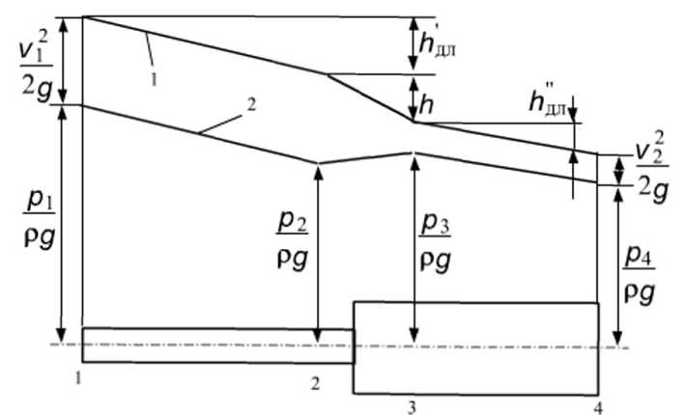
Рисунок 4.1 – Пример построения напорной и пьезометрической линий

Определение пьезометрической высоты h = p/$ρg$ производится с помощью пьезометра; она равна высоте поднятия столба жидкости в пьезометре. Для рассматриваемого трубопровода плоскость сравнения совпадает с осью горизонтальной части трубопровода, поэтому величина z во всех сечениях будет равна 0.
Определение средней скорости жидкости производится по формуле
$v=\frac{Q}{S}.$ (4.5)
Расход определяется с помощью расходомерного прибора – ротаметра.
Рассматривая рис. 4.1, можно увидеть, как изменяется полная удельная энергия потока, а следовательно, скорость и давление в зависимости от изменения сечения трубопровода. В частности, при внезапном расширении давление в потоке увеличивается, что объясняется уменьшением скорости движения.
Удельная энергия, израсходованная на преодоление сопротивления в любом местном сопротивлении, может быть определена как разность полной удельной энергии до и после сопротивления, например, для участка 2–3:
$$h_{м}=\left(\frac{{v_{2}}^{2}}{2g}+\frac{p_{2}}{ρg}\right)-\left(\frac{{v_{3}}^{2}}{2g}+\frac{p_{3}}{ρg}\right). (4.6)$$
Удельная энергия, израсходованная на преодоление сопротивления трения по длине, может быть определена по разности показаний пьезометров, так как кинетическая энергия на протяжении трубопровода считается постоянной.
Так, для сечений 1 и 2
$$h_{дл}=\left(\frac{{v_{1}}^{2}}{2g}+\frac{p_{1}}{ρg}\right)-\left(\frac{{v_{2}}^{2}}{2g}+\frac{p_{2}}{ρg}\right)=\frac{p_{1}-p_{2}}{ρg}. (4.7)$$
Таким образом, для определения $λ$ и $ξ_{м}$ по уравнениям (4.3) и (4.4) необходимо знать величины h_{дл} и h_{м} для соответствующих участков. Эти величины находим из уравнений (4.6) и (4.7), используя результаты измерений. Следует отметить, что при определении h_{м} по уравнению (4.4) кинетическая энергия рассчитывается по скорости, которой обладает поток за местным сопротивлением, т. е. при определении h_{м} на участке 2–3 в формулу (4.4) подставляется скорость на участке 3.
Цель работы:
1. Определение опытным путем потерь напора на преодоление сопротивления по длине трубопровода и на участках с местными сопротивлениями.
2. Расчет коэффициентов местных потерь и коэффициентов Дарси.
3. Построение напорной и пьезометрической линий.
Проведение работы
Схематическое изображение трубопровода сопротивления показано на рис. 4.2.
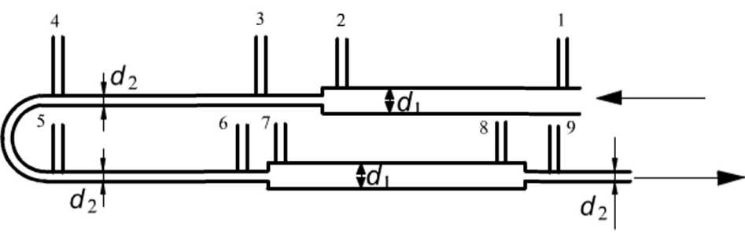
Рисунок 4.2 – Схема трубопровода сопротивления
Вода из напорного бака поступает в трубопровод сопротивления, протекая через который, сливается в канализацию.
Трубопровод сопротивления выполнен из труб диаметрами d₁ = 26 ⋅ 10^{–3} м и d₂ = 16 ⋅ 10^{–3} м и состоит из 8 участков (рис. 4.2).
Измерение давлений производится пьезометрами в указанных на схеме сечениях. Расход жидкости через трубопровод измеряют с помощью ротаметра и регулируют вентилем. Опытные данные заносят в табл. 4.1. Результаты расчетов скоростей, потерь всех видов и коэффициентов – в табл. 4.2.
Построение напорной и пьезометрической линий производится на отдельном листе бумаги (обязательно с применением масштаба). По оси абсцисс в масштабе изображается вытянутая в одну линию схема трубопровода сопротивления. На трубопроводе должны быть показаны места, в которых определяется напор. Эти места соответствуют положениям пьезометров на трубопроводе и помечаются прямыми вертикальными штрихпунктирными линиями, проведенными от оси трубопровода до пьезометрической линии.
По оси ординат, также в масштабе, откладывается значение полной удельной энергии (напора). Масштаб для пьезометрической высоты и скоростного напора должен быть одинаковым.
Построение пьезометрической линии производится нанесением на координатную плоскость точек, соответствующих удельной энергии давления в рассматриваемых сечениях трубопровода, и соединением соседних точек прямыми линиями. Местоположение точки определяется, с одной стороны, сечением трубопровода, для которого нужно изобразить напорную линию, с другой стороны, энергией давления потока. Если плоскость сравнения совпадает с осью трубопровода, то для нахождения точки нужно от оси трубопровода отложить вертикально вверх показание пьезометра. Для построения линии удельной полной энергии (напорной линии) необходимо отложить вертикально вверх от пьезометрической линии в том же масштабе значение скоростного напора, соответствующего данному сечению. Полученные точки необходимо соединить прямыми линиями.
Пьезометрическая линия, показывающая изменение удельной потенциальной энергии потока на всем его протяжении, может иметь наклон, направленный как в сторону увеличения, так и в сторону уменьшения. Угол и направление наклона определяются первоначальным давлением и его изменением. Линия полной удельной энергии, в отличие от пьезометрической линии, имеет наклон, направленный всегда в сторону понижения удельной энергии потока, что связано с расходованием напора на преодоление сопротивлений.
Таблица 4.1
Параметры | Номер сечения
Параметры | 1 | 2 | 3 | 4 | 5 | 6 | 7 | 8 | 9
Показания пьезометра h = $\frac{p}{ρg}$, м
Q, м³/с
$v$, м/с
$v$²/2g

Таблица 4.2
Величина | Участок
Величина | 1–2 | 2–3 | 3–4 | 4–5 | 5–6 | 6–7 | 7–8 | 8–9
L, м | 1,07 | – | 0,64 | – | 0,44 | – | 1,17 | –
d ⋅ 10^{–3}, м | 26 | 26–16 | 16 | 16 | 16 | 16–26 | 26 | 26–16
$h_{дл. },$м
$h_{м},$ м
$$λ$$
$$ξ_{м}$$

Порядок выполнения виртуальной лабораторной работы
Кнопкой «Пуск воды» запустите процесс заполнения напорного бака и труб водой. После наполнения напорного бака до верхнего уровня переливной воронки приступайте к открыванию вентиля. Управлять вентилем можно как непосредственно левой кнопкой мыши, так и клавишами кейборда со стрелками «вверх» и «вниз». Управляя вентилем, необходимо добиться заданного преподавателем показания ротаметра, отсчёт производится по верхней кромке его поплавка. Наведением курсора на поплавок вызовите тарировочный график и определите по нему расход воды Q.
Передвигая с помощью мыши измерительную горизонтальную линию и совмещая её с верхней кромкой уровня воды в каждом пьезометре, определите по соответствующей шкале показания всех 9 пьезометров. Для увеличения точности отсчёта правой кнопкой мыши вызовите выпадающее меню и увеличьте общий масштаб «Zoom ln». Добиваясь необходимой точности отсчёта, эту операцию можно повторить несколько раз. Вернуться в обычный режим можно будет через то же меню по команде «Show All». Показания пьезометров отражаются также в цифровом виде. Сравните их с полученными замерами. Занесите измеренные данные в табл. 4.1 и приступайте к расчётам.

Отчет о выполнении лабораторной работы:
- цель работы;
- схема лабораторного стенда;
- принятые формулы для расчета параметров;
- таблица результатов проведенного лабораторного эксперимента и расчетов;
- графики зависимости параметров;
- общие выводы по работе;
- контрольные вопросы и ответы на них по темам гидростатики и гидродинамики жидкостей. Ответы на контрольные вопросы дайте в печатной форме и оформите вместе с отчетом по стандарту ТГУ.

Контрольные вопросы

Вопросы по гидростатике:
- Гидростатическое давление и его свойства.
- Силы, действующие в жидкости.
- Система дифференциальных уравнений Эйлера. Основное дифференциальное уравнение покоящейся жидкости.
- Основное уравнение гидростатики в поле земного тяготения.
- Виды давления. Приборы для измерения давления жидкости. Сила давления жидкости на плоские и криволинейные поверхности.

Вопросы по гидродинамике:
- Основные понятия кинематики жидкости. Основные элементы потока движущейся жидкости.
- Виды движения жидкости.
- Уравнение неразрывности потока.
- Основное уравнение баланса гидравлических параметров (уравнение Д. Бернулли. Написать уравнение Бернулли для установившегося потока несжимаемой жидкости и пояснить его. Чем его можно подтвердить в данной работе?
- Геометрическая и энергетическая интерпретация уравнения Д. Бернулли. Что понимается под удельной энергией и какова ее размерность?
- Формы представления уравнения Д. Бернулли для потока реальной жидкости. Где можно применить уравнение Бернулли?
- Назначение трубки Пито. Что с ее помощью можно определить?
- Как определяются уклоны? Какие из них могут принимать положительные и отрицательные значения?
- Чем объясняется резкое изменение напорной линии на графике и какой практический вывод можно сделать из этого факта?
- Уравнение Бернулли для элементарной струйки невязкой сжимаемой жидкости.

Рекомендуемая литература:

- Сайриддинов, С. Ш. Гидравлика систем водоснабжения и водоотведения : учеб. пособие для студентов вузов / С. Ш. Сайриддинов. – Москва : АСВ, 2004. – 338 с. – ISBN 5-93093-247-6.
- Сайриддинов, С. Ш. Гидравлика систем водоснабжения и водоотведения : учеб. пособие для студентов вузов / С. Ш. Сайриддинов. – Москва : АСВ, 2012. – 351 с. – ISBN 978-5-93093-247-8.
- Сайриддинов, С. Ш. Механика жидкости и газа : учеб. пособие для вузов / С. Ш. Сайриддинов. – Тольятти : ТГУ, 2002. – 338 с. – ISBN 5-8259-0066-7.
- Сайриддинов, С. Ш. Основы гидравлики : учебник для вузов / С. Ш. Сайриддинов. – Москва : АСВ, 2014. – 385 с. – ISBN 978-5-4323-0026-3.

Учебно-методическое и информационное обеспечение дисциплины

Обязательная литература

№ п/п | Авторы, составители | Заглавие (заголовок) | Тип (учебник, учебное пособие, учебно-методическое пособие, практикум, др.) | Год издания | Количество в научной библиотеке / Наименование ЭБС
1 | Гиргидов А. Д | Механика жидкости и газа (гидравлика) | Учебник  2-е изд., испр. и доп. – Москва : ИНФРА-М. – 704 с. – (Высшее образование – Бакалавриат). – URL: new.znanium.com/catalog/product/926430 (дата обращения: 14.09.2021). – ISBN 978-5-16-013367-6. | 2018 | ЭБС Znanium
2 | Новикова А. М., Кудрявцев А. В., Иваненко И. И. | Механика жидкости и газа | Учебное пособие  Санкт-Петербург : СПбГАСУ. – 137, [1] с. – URL: www.iprbookshop.ru/58534.html (дата обращения: 14.09.2021). – ISBN 978-5-9227-0538-7. | 2014 | ЭБС IPR BOOKS
3 | Сайриддинов С. Ш. | Основы гидравлики | Учебник  Москва : АСВ. – 386 с. – URL: www.studentlibrary.ru/book/ ISBN9785432300263.html (дата обращения: 14.09.2021). – ISBN 978-5-4323-0026-3. | 2014 | ЭБС «Консультант студента»
4 | Шейпак А. А. | Гидравлика и гидропневмопривод : основы механики жидкости и газа | Учебник  6-е изд., испр. и доп. – Москва : ИНФРА-М. – 271, [1] с. – (Высшее образование – Бакалавриат). –URL: new.znanium.com/catalog/product/1000106 (дата обращения: 14.09.2021). – ISBN 978-5-16-011848-2. | 2019 | ЭБС Znanium
5 | Зуйков А. В. | Гидравлика. В 2 томах. Том 1. Основы механики жидкости | Учебник  3-е изд., испр. – Москва : Изд-во МИСИ – МГСУ. – 360 c. – URL: www.iprbookshop.ru/95543.html (дата обращения: 14.09.2021). – ISBN 978-5-7264-0834-7. | 2019 | ЭБС IPR BOOKS

Дополнительная литература

№ п/п | Авторы, составители | Заглавие (заголовок) | Тип (учебник, учебное пособие, учебно-методическое пособие, практикум, др.) | Год издания | Количество в научной библиотеке / Наименование ЭБС
1. | Зуйков А. В. | Гидравлика. В 2 томах. Том 1. Основы механики жидкости | Учебник  3-е изд., испр. – Москва : Изд-во МИСИ – МГСУ. – 360 c. – URL: www.iprbookshop.ru/95543.html (дата обращения: 14.09.2021). – ISBN 978-5-7264-0834-7. | 2019 | ЭБС IPR BOOKS
2. | Сайриддинов С. Ш. | Гидравлика систем водоснабжения и водоотведения | Учебное пособие для вузов  Москва : АСВ. – 352 с. – URL: www.studentlibrary.ru/book/ISBN9785930932478.html (дата обращения: 14.09.2021). – ISBN 978-5-93093-247-8. | 2012 | ЭБС «Консультант студента»
3. | Алексеев Г. В, Бриденко И. И. | Виртуальный лабораторный практикум по курсу «Механика жидкости и газа» | Учебное пособие  Саратов : Вузовское образование. – 132 с. – (Высшее образование). – URL: www.iprbookshop.ru/16895.html (дата обращения: 14.09.2021). | 2013 | ЭБС IPR BOOKS
4. | Крестин Е. А. | Решебник по гидравлике | Учебное пособие  Самара : СГАСУ. – 249 с. – URL: www.iprbookshop.ru/43400.html (дата обращения: 14.09.2021). – ISBN 978-5-9585-0600-2. | 2014 | ЭБС IPR BOOKS

